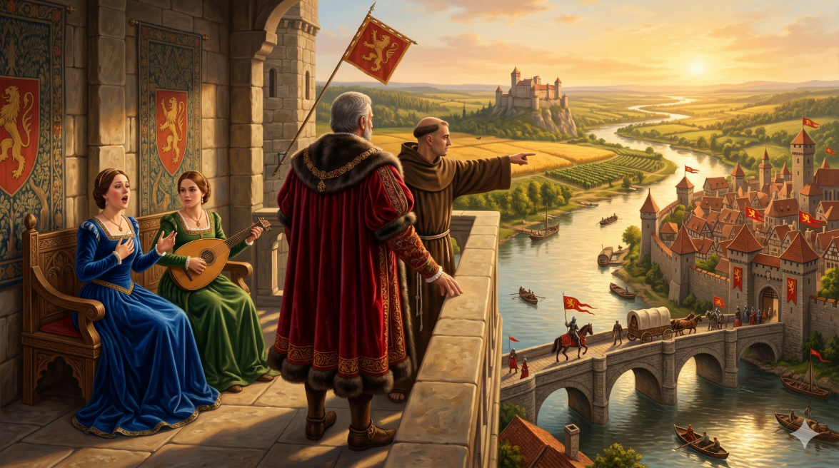
✒️ Introduction sur l'Estréen
Français : Le chant "Li Lion d'Or", composé pour représenter le Blason du Lion, utilise une langue construite (esquissée pour cet univers) : l'Estréen. Le style de cet hymne s'inspire de la poésie courtoise et des chants féodaux du XIIe siècle. Il mêle la solennité des structures médiévales à une grande fluidité lyrique, idéale pour célébrer la fierté, la justice et l'opulence de la faction des Terres Rouges.
English: The chant "Li Lion d'Or", composed to represent the Crest of the Lion, features a constructed language (sketched specifically for this universe): Estréen. The style of this hymn draws inspiration from 12th-century courtly poetry and feudal chants. It blends the solemnity of medieval structures with a high lyrical fluidity, perfectly suited to celebrate the pride, justice, and opulence of the Red Lands faction.
Français : L'Estréen se caractérise par des racines issues de l'ancien français du XIIe siècle, mais enrichies de désinences vocalisées (comme la finale en "-eie" de doreie/honoreie, ou en "-uya" de Ruya/espanouya). Ce procédé confère à la langue une fluidité lyrique supérieure, idéale pour les chants sacrés et les hymnes de cour.
English: Estréen is characterized by structural roots derived from 12th-century Old French, subtly altered with vocalized suffixes (such as the "-eie" ending in doreie/honoreie, or "-uya" in Ruya/espanouya). This linguistic design provides a superior lyrical fluidity, perfectly suited for sacred chants and courtly hymns.

📜 Li Lion d'Or – Lyrics & Translations

Versets de Paix / Verses of Peace
Estréen (Officiel) | Français Moderne | English
Dolce est la vie en cest païs, | Douce est la vie en ce pays, | Sweet is life in this land,
Où s’estent la terra doreie, | Où s'étend la terre dorée, | Where the golden earth stretches out,
Champs de froment, vignes florie, | Champs de froment, vignes fleuries, | Fields of wheat, vines in bloom,
Pais de nostre prince honoreie. | Paix de notre prince honoré. | Peace of our honored prince.
Li Guvernere, sage e cortois, | Le Gouverneur, sage et courtois, | The Governor, wise and courteous
Garde justise en noz marchies, | Garde la justice en nos marches, | Keeps justice in our borderlands,
Fidels sont si prodome barois, | Fidèles sont ses preux barons, | Faithful are his brave barons,
C’est la loiauté des anciens fies. | C'est la loyauté des anciens fiefs. | It is the loyalty of the ancient fiefs.

2. Chœur des Marchands / Chorus of the Merchants
Estréen (Officiel) | Français Moderne | English
Venez, marcheant, passez li pont, | Venez, marchands, passez le pont, | Come, merchants, cross the bridge,
Vostre richeise onore noz rues, | Votre richesse honore nos rues, | Your wealth honors our streets,
Seiries fines, espices ont, | On y trouve des soieries fines et des épices, | Fine silks and spices they have,
Des lointains fies les venues. | Venues des lointains domaines. | Come from distant fiefs.
D’Orient viennent les chans, | D'Orient viennent les chants, | From the East come the songs,
Des odes noveles, des estoires, | Des odes nouvelles, des histoires, | Of new odes and stories,
Regne riche, pueple vaillans, | Royaume riche, peuple vaillant, | Rich kingdom, valiant people,
A nostre Guvernere la gloire! | Gloire à notre Gouverneur ! | Glory to our Governor!

3. Pont du Lion / The Lion's Crest Anthem
Estréen (Officiel) | Français Moderne | English
Li Lions d’or sur font de sanc! | Le Lion d'or sur fond de sang! | The Golden Lion on a field of blood!
Flote au sommet de noz murailles ! | Flotte au sommet de nos murailles ! | Flies atop our walls!
Deu soit loé, nostre guarant! | Dieu soit loué, notre garant ! | Praise be to God, our guardian!
Qui nos preserve des batailles ! | Qui nous préserve des batailles ! | Who preserves us from battles!
Oh, prosperité des Terra Ruya ! | Oh, prospérité des Terres Rouges ! | Oh, prosperity of the Red Lands!
Tot en cest regne s’espanouya ! | Tout en ce royaume s'épanouit ! | Everything in this kingdom flourishes!
(Tot s'espanouya !) | (Tout s'épanouit ! | (Everything flourishes!)

4. Versets du Soir / Evening Verses
Estréen (Officiel) | Français Moderne | English
Li moine proie en son covent, | Le moine prie en son couvent, | The monk prays in his convent,
Li Guvernere veille a la porte, | Le Gouverneur veille à la porte, | The governor watches at the gate,
Que li bons drois, par li froment, | Que le bon droit, par le froment, | May justice, through the wheat,
E par l’espice nos apporte | Et par l'épice nous apporte | And through the spice bring us
La pais du soir, l’ombre des tors, | La paix du soir, l'ombre des tours, | The evening peace, the shadow of the towers,
Li ris aux levres des damoiseles, | Le rire aux lèvres des damoiselles, | The laughter on the lips of the maidens,
Finissons donques ces biaus jors, | Finissons donc ces beaux jours, | Let us then end these beautiful days,
Sous les estoiles eterneles. | Sous les étoiles éternelles. | Beneath the eternal stars.

5. Grand Climax Choral / Final Chorus Repetition
- Li Lions d’or sur font de sanc ! Flote au sommet de noz murailles !
- Deu soit loé, nostre guarant ! Qui nos preserve des batailles !
- Oh, prosperité des Terra Ruya ! Tot en cest regne s’espanouya !

6. Outro
Estréen (Officiel) | Français Moderne | English
Deu loé. | Dieu loué. | God be praised.
Deu loé... Deu loé... | Dieu loué… | God be praised...

🏛️ Lexique Éléments & Lore / Lexical Elements & Lore

1. Les Termes Politiques et Féodaux / Political & Feudal Terms
- Li Guvernere
  - Français : Le Gouverneur. Dans l'univers de Terre de Barons, ce titre désigne l'autorité suprême, politique et militaire de la faction du Lion. Contrairement à un roi absolu, le Guvernere incarne une autorité de transition, protégeant le droit et le commerce au nom du Conseil.
  - English: The Governor. In the Terre de Barons universe, this title designates the supreme political and military authority of the Lion faction. Unlike an absolute king, the Guvernere embodies a transitional authority, protecting justice and trade on behalf of the Council.
- Prodome barois
  - Français : Prudhommes barons / Preux barons. Ce terme composite dérive de l'ancien français prud'homme (homme de valeur, sage et vaillant) et de la désinence estréenne barois (seigneurial/baron). Ils représentent l'élite militaire et le conseil d'honneur qui entourent le souverain.
  - English: Worthy barons / Valiant lords. This composite term derives from the Old French prud'homme (a man of great worth, wisdom, and valor) and the Estréen suffix barois (baronial). They represent the military elite and the council of honor surrounding the sovereign.
- Marchies & Fies
  - Français : Marches et Fiefs. Les marchies désignent spécifiquement les territoires frontaliers sous haute surveillance militaire. Les fies (fiefs) rappellent la structure terrienne et immuable de cette société où la loyauté est scellée par le don de la terre.
  - English: Marches & Fiefs. Marchies refers specifically to the highly fortified borderlands under strict military surveillance. Fies (fiefs) anchors the faction in its enduring feudal reality, where loyalty is bound to the land itself.

2. Le Commerce et l'Opulence / Trade & Opulence
- Seiries fines & Espices
  - Français : Soieries fines et Épices. Ces deux termes soulignent la véritable nature de la puissance du Lion : le contrôle des routes commerciales d'Orient. La richesse de la faction ne vient pas seulement de ses récoltes (froment), mais des taxes prélevées sur ces marchandises de luxe.
  - English: Fine silks & Spices. These terms highlight the true source of the Lion's power: control over Eastern trade routes. The faction's immense wealth stems not only from its local harvests (froment/wheat) but from the duties levied on luxury commodities.

3. L'Héraldique et la Poésie / Heraldry & Imagery
- Font de sanc
  - Français : Fond de sang (Gueules en héraldique). En Estréen, le terme font désigne le champ ou l'arrière-plan du blason, tandis que sanc signifie le sang. C'est la description poétique et brute du blason de la faction : le Lion d'or rampant sur un champ de gueules (rouge).
  - English: Field of blood (Gules in heraldry). In Estréen, font refers to the field or background of a coat of arms, while sanc means blood. This is a poetic, raw description of the faction's heraldic crest: the Golden Lion rampant on a field of gules (red).
- Terra Ruya
  - Français : Les Terres Rouges. Appellation à la fois géographique et poétique du berceau territorial de la faction. Elle fait écho à la couleur du blason (font de sanc) et à la couleur de l'argile riche qui nourrit les vastes champs de froment.
  - English: The Red Lands. A geographical and poetic name for the territorial cradle of the faction. It echoes both the dominant color of their heraldic banner (font de sanc) and the rich, reddish clay soil that feeds their vast wheat fields.

📜 Dans les coulisses de la musique : Décryptage acoustique du Lion d’Or
(English version below)
Le texte officiel de l'hymne "Li Lion d'Or" est écrit en Estréen, une langue construite (conlang) de Terre de Barons. Faire chanter une chorale entière dans une langue totalement inédite est un défi fascinant pour l'intelligence artificielle (le modèle Lyria).
Si le texte écrit reste la seule vérité historique du lore, l'oreille attentive de nos barons décodera quelques divergences dans le master audio final. Voici le guide officiel pour comprendre ce que vous entendez réellement, entre choix artistiques et petits caprices de la machine !

🤖 Catégorie 1 : Les artefacts purs de l'IA (Lissage et raccourcis numériques)
Ces trois phénomènes sont la signature exclusive de la synthèse algorithmique. Là où un chanteur humain entraînerait sa voix pour sur-articuler chaque syllabe, l'IA a parfois triché pour privilégier la fluidité mathématique de la note.
- A. Le glissement vocal (« La lu soir... »)
  - Texte officiel : « La pais du soir, l’ombre des tors » (Strophe 4)
  - Phonétique dans l'audio : « La lu soir... »
  - Les coulisses : Pour éviter de briser la douceur de la mélodie avec des consonnes trop percutantes (le P de pais et le D de du), l'IA a purement et simplement effacé ces attaques dures. Les voyelles ont glissé les unes dans les autres (la-ai-u), créant cette texture continue qui sonne comme un "lu".
- B. Les amputations de syllabes (« Son cov’ » et « Fro'vignes »)
  - Texte officiel : « Li moine proie en son covent » (Strophe 4) / « Champs de froment, vignes florie » (Strophe 1)
  - Phonétique dans l'audio : « ...en son cov’ » / « ...de fro'vignes... »
  - Les coulisses : La machine a tronqué brutalement la fin de ces mots pour deux raisons bien distinctes :
    - Par biais linguistique (cov'): L'IA a confondu le nom Estréen covent (le couvent) avec une terminaison verbale du français moderne (le -ent muet de ils parlent). Elle a bêtement appliqué sa règle statistique par habitude et a coupé le son juste après le "v".
    - Par panique rythmique (fro'vignes): Se trouvant en retard sur la mesure musicale, la machine a sacrifié la syllabe "-ment" pour sauter directement sur le temps fort du mot vignes afin de recoller de force au tempo de la musique.

🎶 Catégorie 2 : L'élision organique (Choix de rythme naturel)
Ce dernier phénomène est le plus réussi, car il imite à la perfection un comportement humain et apporte une vraie texture "vivante" au morceau.
- L'omission de fluidité (« ...sommet noz murailles »)
  - Texte officiel : « Flote au sommet de noz murailles » (Strophes 3 & 5)
  - Phonétique dans l'audio : « Flote au sommet noz murailles »
  - Les coulisses : L'IA a délibérément sauté le mot « de ». Contrairement aux bugs précédents, ce choix est musicalement très intelligent. Passer directement de sommet à noz permet au chœur de rebondir de façon beaucoup plus dynamique sur les percussions et accentue l'énergie martiale de ce refrain héroïque. C'est une liberté qu'un vrai chef de chœur humain aurait totalement pu valider.

📜 Behind the Music: Acoustic Breakdown of "Li Lion d’Or"
The official text of the hymn "Li Lion d'Or" is written in Estréen, a constructed language (conlang) for Terre de Barons. Having an entire choir sing in a completely new language is a fascinating challenge for artificial intelligence (the Lyria model).
While the written text remains the absolute truth regarding the lore, sharp-eared barons might catch a few discrepancies in the final audio master. Here is the official guide to understanding what you actually hear—ranging from clever artistic liberties to pure digital quirks!

🤖 Category 1: Pure AI Artifacts (Smoothing and Digital Shortcuts)
These three phenomena are the exclusive signature of algorithmic synthesis. Where a trained human singer would over-articulate every syllable to pierce through the mix, the AI sometimes cheated to favor the mathematical smoothness of the note.
- A. Vocal Gliding ("La lu soir...")
  - Official Text: « La pais du soir, l’ombre des tors » (Stanza 4)
  - Audio Phonetics: « La lu soir... »
  - Behind the Scenes: To avoid breaking the melody's softness with harsh consonants (the P in pais and the D in du), the AI completely erased these hard attacks. The vowels seamlessly slid into one another (la-ai-u), creating a continuous vocal texture that sounds distinctly like "lu".
- B. Syllable Amputation ("Son cov’" and "Fro'vignes")
  - Official Text: « Li moine proie en son covent » (Stanza 4) / « Champs de froment, vignes florie » (Stanza 1)
  - Audio Phonetics: « ...en son cov’ » / « ...de fro'vignes... »
  - Behind the Scenes: The machine abruptly cut off the ends of these words for two very different reasons:
    - Language Bias (cov'): The AI confused the Estréen noun covent (convent) with a modern French plural verb ending (the silent -ent in ils parlent). It automatically applied its modern linguistic rule and muted the sound right after the "v".
    - Rhythmic Panic (fro'vignes): Finding itself lagging behind the musical bar, the machine sacrificed the syllable "-ment" to jump directly onto the downbeat of the word vignes, forcing itself back into the tempo.

🎶 Category 2: Organic Elision (Natural Rhythmic Choice)
This final phenomenon is the most successful, as it flawlessly mimics human behavior and adds a genuine, "living" texture to the track.
- The Omission for Fluidity ("...sommet noz murailles")
  - Official Text: « Flote au sommet de noz murailles » (Stanzas 3 & 5)
  - Audio Phonetics: « Flote au sommet noz murailles »
  - Behind the Scenes: The AI deliberately skipped the word « de » (of). Unlike the previous glitches, this choice is musically brilliant. Dropping « de » allows the choir to bounce much more dynamically on the percussion, emphasizing the martial energy of this heroic refrain. This is a creative liberty that a human choir director could have easily validated to give the song more punch.
